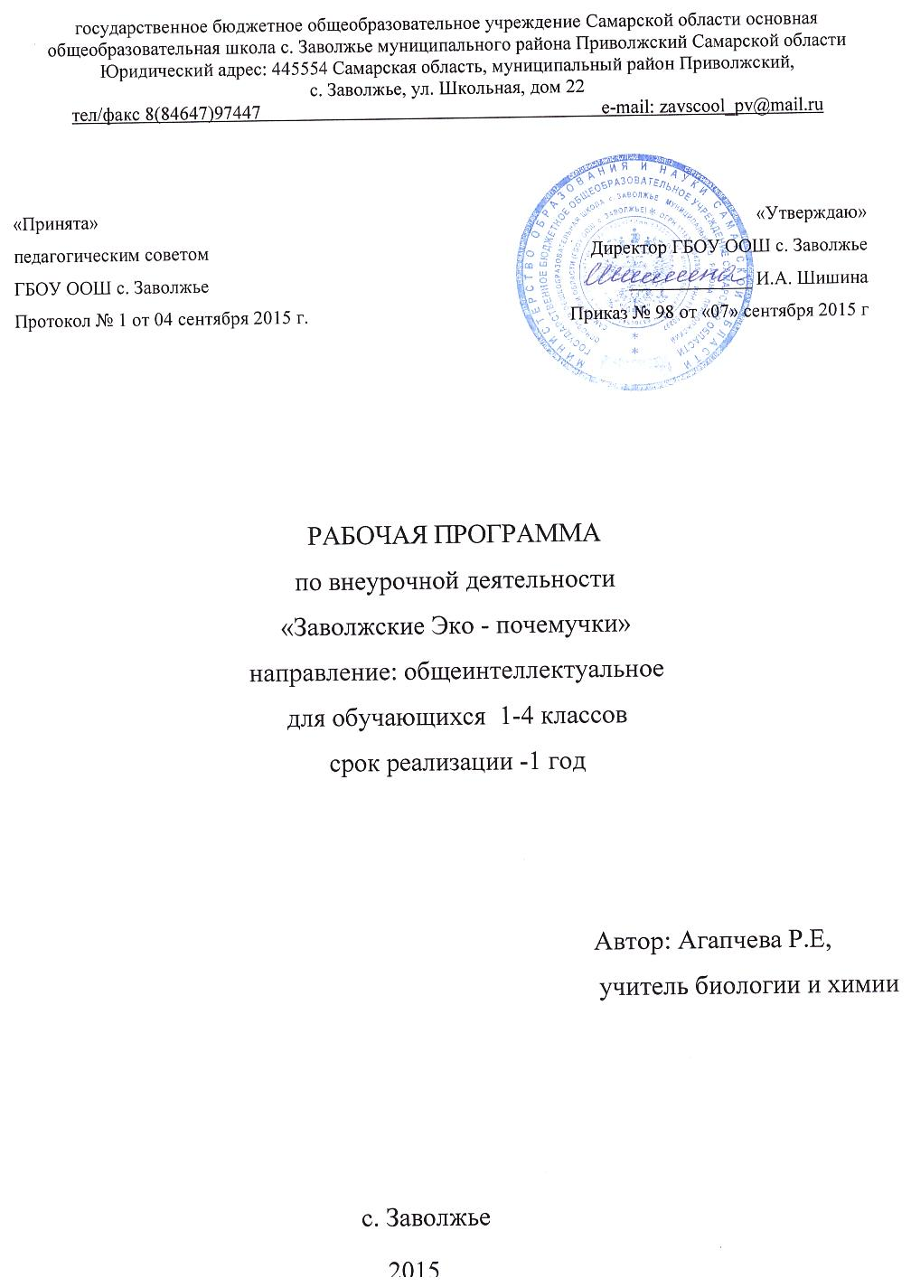

Структура рабочей программы

1. Пояснительная записка
1.1. Нормативно-правовое обоснование программы
1.2. Направленность, педагогическая целесообразность программы
1.3. Актуальность программы
1.4.Новизна программы
2. Цель и задачи программы
3.Методическое содержание программы
4.Организационные основы реализации программы.
5.Ожидаемые результаты
6.Учебно-тематический план программы
7.Содержание тематического планирования
8.Календарно- тематическое планирование
9.Ресурсы для разработки и реализации программы

1.Пояснительная записка
Инновационная экологическая социально-образовательная программа «Заволжские Эко-почемучки» является авторской программой, разработанной на основе идеи духовно-нравственного развития и воспитания гражданина России через формирование экологической культуры и природолюбия.
Ключевой основой при разработке программы являются идеи Всероссийского природоохранного социально-образовательного проекта «Эколята», организованного Советом по сохранению природного наследия нации: Комитетом Совета Федерации по науке, образованию и культуре, Комитетом Совета Федерации по социальной политике, Министерством образования и науки Российской Федерации, Комиссией по экологической культуре и просвещению Федерального экологического совета при Министерстве природных ресурсов и экологии Российской Федерации, Межрегиональной общественной организацией содействия сохранению природного наследия регионов «Природное наследие нации», центральной идеей которого является заявление Президента Российской Федерации В.В. Путина о реализации национальной идеи объединения народов нашей многонациональной страны.
1.1. Нормативно-правовая обоснованность программы
- Федеральный закон от 29.12.2012 г. №273 - ФЗ «Об образовании в Российской Федерации» (часть 5 статья 12);
- Федеральный государственный образовательный стандарт начального общего образования, утвержденного Министерством образования и науки РФ от 6 октября 2009 года №373;
- Федеральный государственный образовательный стандарт основного общего образования, утвержденный приказом Министерства образования и науки РФ от 17 декабря 2010 года, №1897;
- Письмо Департамента общего образования Минобрнауки России от 12.05.2011 г. № 03- 296 «Об организации внеурочной деятельности при введении федерального государственного образовательного стандарта общего образования»;
- Санитарно-эпидемиологические требования к условиям и организации обучения в общеобразовательных учреждениях – СанПиН 2.4.2.2821-10 от 29 декабря 2010 года №189;
- Устав ГБОУ ООШс.Заволжье м.р.Приволжский Самарсклой области.
1.2. Направленность, педагогическая целесообразность программы
Программа «Заволжские Эко-почемучки» реализует научно-познавательное направление во внеурочной деятельности в 1 - 4 классах в рамках федерального государственного образовательного стандарта начального общего,образования. Первым шагом познания мира всегда был вопрос, поскольку вопросы говорят о любопытстве, любознательности. Если смотреть на окружающие нас вещи с любопытством, с желанием узнать о них больше, то возникают вопросы обо всём. Вселенная, мир, природа, народы и их культура, история, искусство, наука и техника – всё вызывает множество вопросов «Почему?».
Начальная школа – начальный этап становления человеческой личности. В этот период закладываются основы личностной культуры. У обучающихся в этот период формируется правильное отношение к объектам живой и неживой природы, к себе и людям как к части природы, Содержание программы является составной частью системы начального естественно-научного и экологического воспитания. Он разработан как дополнение к курсу «Окружающий мир» и вводит учащихся в мир разгаданных и неразгаданных тайн природы. Отвечая естественным для младшего школьного возраста интересам детей, учитывая их любознательность и эмоциональную отзывчивость, программа обозначает перспективу жизни, дарящую радость познания, счастье открытий. В целом программа позволяет раскрыть воспитательный и развивающий потенциал природоведческих знаний, создаёт благоприятные условия для продолжения естественно-научного образования в классах второй ступени обучения.
Основными направлениями программы являются: развитие личности ребёнка, расширение представлений младших школьников яркими иллюстративными примерами, запоминающимися фактами; развитие познавательного интереса; расширение эколого-биологического кругозора.
1.3.Актуальность программы
Одним из направлений развития государства и объединения многонационального общества является патриотическое воспитание подрастающего поколения. Это одно из приоритетных направлений в системе образования России, способствующих формированию у подрастающего поколения патриотического сознания, готовности к выполнению гражданского долга, важнейших конституционных обязанностей по защите интересов Родины.
Проявлением патриотизма является любовь к природе своей малой родины, внимание, забота и уважение к её животному и растительному миру. Эти чувства можно развить в процессе разностороннего экологического образования подрастающего поколения, конечной целью которого является формирование человека с новым экологическим мышлением, способного осознавать последствия своих действий по отношению к окружающей среде, умеющего жить в гармонии с природой. Именно природа играет важную роль в привитии любви к Родине.
Природа – один из важнейших факторов народной педагогики. Она не только среда обитания, но и родная сторона, Родина. Поэтому в процессе знакомства с природой своего края у ребёнка воспитывается любовь к каждому объекту в природе, что в свою очередь, способствует и решению природоохранных задач.
В этом контексте суть одного из направлений патриотического воспитания состоит в том, чтобы посеять и взрастить в душе ребёнка и подростка семена любви к родной природе, к родному дому и семье, к истории и культуре страны. Для этого должна быть разработана идеология, позволяющая сформировать у ребёнка культуру природолюбия, любовь к природе родного края, а, значит, любовь к государству.
Воспитание любви к природе, её животному и растительному миру должно осуществляться постоянно, потому что формирование отношения к стране и государству, где живёт человек, начинается с детства.
Изменение сознания ребёнка способно повлиять на характер его дальнейших взаимоотношений с окружающей природной средой.
Для решения этих задач на каждом этапе экологического образования и воспитания необходимы новые инновационные инструментарии, формы, методы, подходы, приёмы, решения, технологии и мероприятия.
Одним из таких инструментариев экологического воспитания и образования детей начальных классов школ, как части патриотического воспитания ребёнка, станет природоохранная социально-образовательная программа «Заволжские Эко-почемучки» по формированию у учащихся начальных классов экологической культуры и культуры природолюбия.
1.4 Новизна программы
1) Особенностью программы по формированию культуры природолюбия у обучающихся является его направленность на духовно-нравственное, эстетическое воспитание детей, создание необходимых условий для развития в ребёнке гармоничной личности с использованием сказочных героев– друзей и защитников Природы.

